## **VAŽNO: Program radi samo na Windows 10 operativnom sistemu**

## Instalacija

Kada upadnete na link kliknite dugme sa slike, nakon cega ce zapoceti skidanje programa.

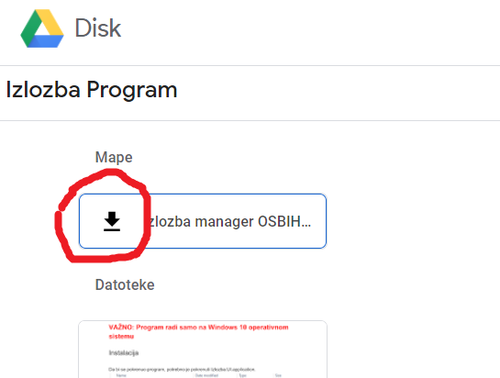

Ukoliko nemate ikonu kao na slici, možete kliknuti desnim klikom miša na datoteku “Izlozba manager OSBih” i odabrati opciju Download.

Nakon skidanja datoteke s interneta, otvorite je

Prevucite folder “Izlozba manager OSBIH final” na desktop ili drugi folder na vasem kompjuteru. (ovaj korak ce odzipovati program i spremiti ga za pokretanje).

Otvorite kopirani folder.

Da bi se pokrenuo program, potrebno je pokrenuti Izlozba.UI.

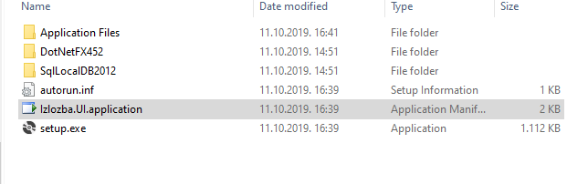

Instalacija programa bi se trebala izvrsiti sama sa pokretanjem Izlozba.UI. Ukoliko i dalje imate problem, otvorite folder DotNetFX452 i pokrenite instalaciju NDP452-KB2901907-x86-x64-AllOS-ENU.

Nakon toga ponovo probajte pokrenuti Izlozba.UI

**Ukoliko izvještaji ne rade, potrebno je instalirati ReportViewer koji se nalazi u istoimenom folderu**

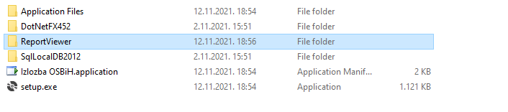



## Pokretanje

**Za korištenje aplikacije je obavezno da imate konekciju na internet. U protivnom se vaši unosi neće spasiti.** Nakon pokretanja aplikacije, pojavit ce se prozor za login, gdje cete unijeti korisnicko ime i lozinku vaseg drustva.

## 

## Promjena korisnickog imena i lozinke

Nakon prvog pokretanja, preporucuje se da promjenite vaše podatke tako sto kliknete na opciju Korisnik->Promjena korisnickog imena ili lozinke. Nakon toga dobijate prozor sa slike ispod

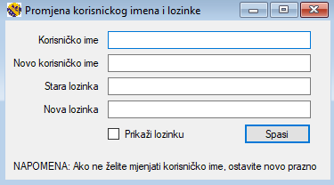

Za promjenu je obavezno unijeti staro korisnicko ime i lozinku (polja Korisnicko ime i Stara lozinka). Novo korisnicko ime ili lozinku unesite u polja “novo korisnicko ime” i “nova lozinka”. Ukoliko zelite promjeniti samo lozinku ili samo korisnicko ime, drugo polje ostavite prazno

## Izložba

Prvo se dodaje Izlozba. Izlozba se dodaje tako sto se ide na

Podaci -> Izložba -> Dodavanje nove izložbe

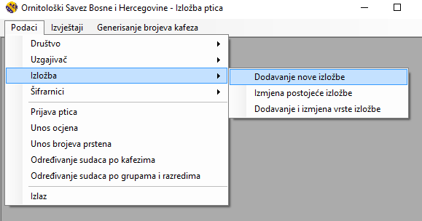

Nakon što unesete podatke vezane za izložbu, kliknite spasi da napravite izložbu. Ukoliko u ponuđenim odabirima nemate Vrstu izložbe, možete dodati novu tako što idete na Podaci -> Izložba -> Dodavanje i izmjena vrste izložbe. Ukucate naziv i kliknete potvrdi.

Ukoliko se vaše društvo ne nalazi na polju organizator, novo društvo možete dodati tako što idete na Podaci -> Društvo -> Dodaj novo društvo. Ukucajte tačne podatke i kliknite dodaj.

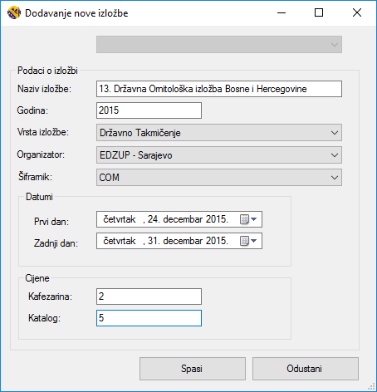

Prilikom kreiranja izložbe, prijava ptica je automatski otvorena za ostala društva.

Organizator izložbe je obavezan da zatvori prijavu ptica.

Zatvaranje online prijave ptica se vrši tako što se klikne na Podaci ->Izložba ->Izmjena postojeće izložbe, nakon čega se otvara prozor sa slike ispod.

Da bi se zatvorila prijava potrebno je kliknuti na crveno dugme na kojem piše “Zatvori prijavu ptica”.

Ukoliko se iz nekog razloga želi ponovo otvoriti prijava ptica za izložbu, to isto dugme će biti zelene boje i klikom na njega se može otvoriti prijava.

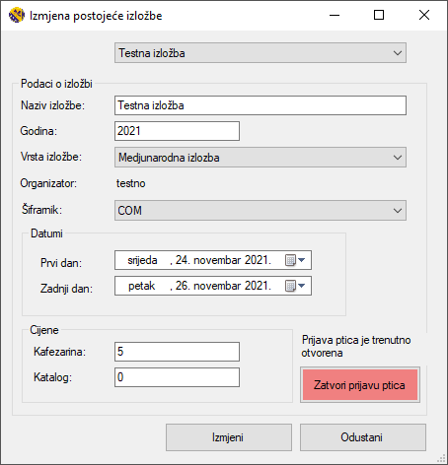

Kada unosite podatke pripazite da je na dnu glavne forme odabrana pravilna aktivna izložba. (ukoliko ih imate više).



## Uzgajivači i sudije

Da bi dodali novog člana društva idete na Podaci -> Uzgajivač -> Dodaj novog uzgajivača

Na ovaj način isto dodajete i sudije, s tim da ćete u opciji “Korisnik je:” odabrati da je sudac.

Kada unesete podatke kliknite dodaj da završite proces dodavanja novog člana.

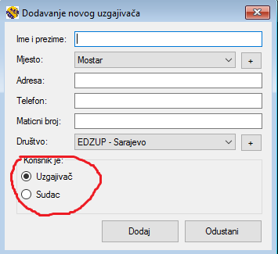

Izmjena postojecih clanova se vrši tako sto se ide na Podaci -> Uzgajivač -> Izmjeni uzgajivača. Prvo odaberete društo u kojem je uzgajivac. Nakon toga cete dobiti sve članove iz tog društva i kada kliknete na nečije ime, ispod se mogu mjenjati podaci. Kada napravite promjene kliknite “Spremi izmjene” da se sacuvaju.

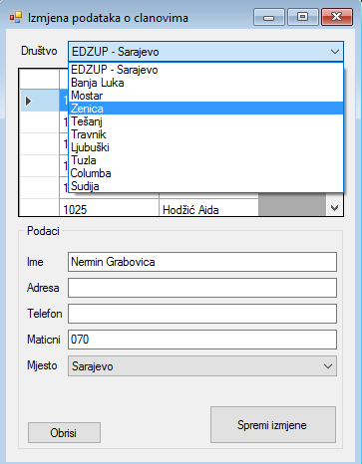

## Početak unosa podataka

Prvo je potrebno prijaviti ptice. To radite tako sto idete na Podaci ->Prijava ptica.

Za unos nove ptice kliknete na dugme unos.

Odaberete Društvo, zatim izlagača, grupu, razred i Broj prstena. **Broj prstena je obavezan, inace podaci u katalogu nece biti prikazani pravilno. Broj prstena je moguce i naknadno unijeti, ali je bitno da se unese prije printanja.**

Naknadni unos prstena se dodaje tako što idete na Podaci -> Unos brojeva prstena

Da ne bi svaki put trazili istog izlagaca, moguce je kopirati postojecu prijavljenu pticu tako sto je nađete u listi iznad, označite je i kliknete na dugme kopiraj. Nakon toga izmjenite podatke koje želite (Broj prstena, grupu i klasu) i kliknete dugme unesi.

Također je moguće mjenjati podatke, ukoliko je došlo do greške prilikom unosa. To se radi na način da se odabere ptica iz liste, klikne se dugme izmjeni, a zatim se promjene podaci o ptici. Da bi se podaci spasili, kliknete dugme unesi, nakon čega ćete dobiti poruku “Podaci o ptici uspješno izmjenjeni”.

Također je moguće brisati prijavljene ptice, tako što se odabere ptica i klikne se dugme “Brisanje”.

## PRIJAVE PTICA

Prijave se također mogu vršiti putem drugog programa Prijava Ptica OSBiH.

Prilikom pokretanja programa, pojavit ce se prozor za login, gdje cete unijeti korisnicko ime i lozinku vaseg društva.

Nakon uspješne prijave vas dočeka sljedeći prozor.

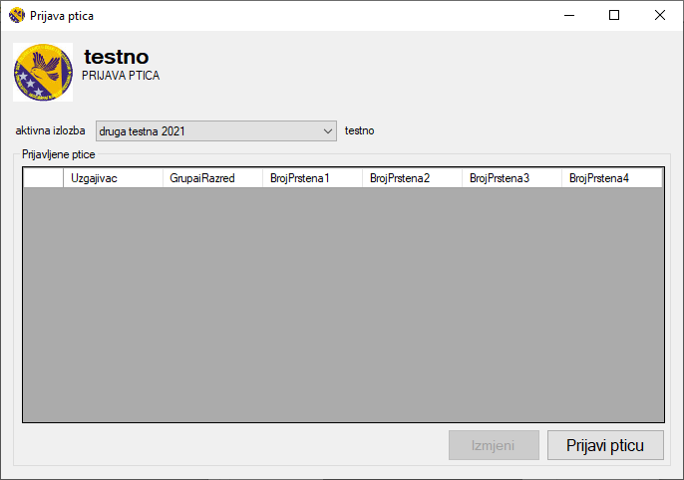

U polju aktivna izlozba (na slici pise druga testna 2021) ćete imati izlistane sve izložbe na kojim je trenutno moguće prijaviti ptice (najvjerovatnije će biti samo jedna).

Da bi prijavili pticu, kliknete na dugme “Prijavi pticu” u donjem desnom uglu, nakon čega vam se otvara sljedeći prozor.

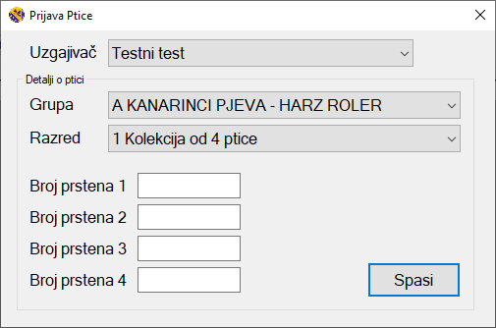

Za prijavu ptice prvo odaberete uzgajivača (možete prijaviti samo članove vašeg društva) na vrhu prozora.

Nakon toga izaberite Grupu i razred ptice koju prijavljujete.

Ukoliko se prijavljuje jedna ptica, unesite broj prstena ptice u polje Broj prstena 1.

Ukoliko prijavljujete kolekciju, unesite broj prstena u odgovarajuća polja (broj prstena 1, 2, 3 i 4).

Kada ste unijeli sve podatke, kliknite na Spasi. Trebali bi dobiti prozorčić na kojem piše Ptica je uspješno dodana, koja služi kao potrvrda dodavanja ptice. Nakon toga možete dodati novu pticu na isti način, ili ugasiti prozor tako što kliknete na X u gornjem desnom uglu.

Sve prijavljene ptice za odabranu izložbu će vam biti izlistane u dijelu prijavljene price, gdje možete vidjeti Uzgajivać, Grupu i razred i broj prstenova.

Ukoliko ste napravili grešku prilikom unosa, možete izmjeniti unos tako što ćete prvo kliknuti na unos koji želite promjeniti (na slici ispod označen je drugi unos, plavom bojom).

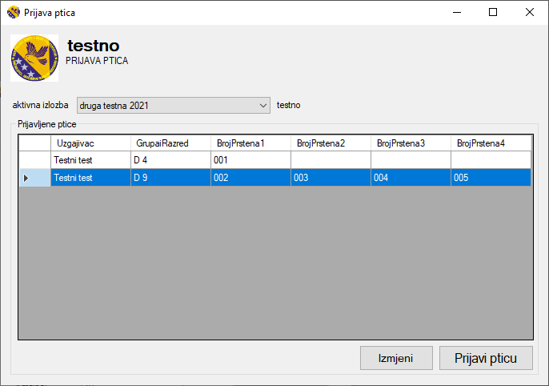

Zatim kliknete dugme izmjeni u donjem desnom uglu, gdje će vam se otvoriti sličan prozor kao za prijavu nove ptice, s tim da će već biti popunjen sa postojećim podacima. (slika ispod).

Ovdje možete promjeniti podatke, uključujući i uzgajivača (ukoliko je slučajno pogrešno unesen).

Da bi se spasio unos, klikne se prozor izmjena, nakon čega se unos spašava i zatvara prozor.

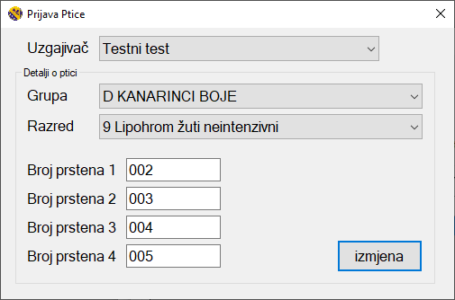

## Generisanje brojeva kafeza

Drugi korak je generisanje brojeva kafeza. **Ovaj korak radite samo nakon što se unesu sve prijavljene ptice. Svako naknadno dodavanje ptica će poremetiti dodjeljene sudije i brojeve kafeza.**

Da bi generisali brojeve kafeza, u glavnom meniju kliknite na dugme “Generisanje brojeva kafeza”. Nakon što odobrite, brojevi će se generisati.

## Dodjeljivanje sudija

Nakon generisanja brojeva kafeza, potrebno je dodjeliti sudije. Sudije je moguće dodjeliti na dva načina, Po brojevima kafeza ili po grupama i klasama. Oba načina rade i na vama je da odredite koji vam je način lakši. Opcije dodjele možete naći tako što idete na Podaci -> Određivanje sudaca po kafezima ili Podaci -> Određivanje sudaca po grupama i razredima.

Za dodjeljivanje po brojevima kafeza, potrebno je odabrati od kojeg do kojeg broja će biti dodjeljen koji sudija i kliknuti dugme unesi.

Kod dodjeljivanja sudije po grupama i razredima sudija se dodjeljuje za svaki razred posebno. Prvo selektujete grupu, razred, sudiju i kliknete unesi. Nakon toga, možete preći na drugu grupu i razred i dodjeliti drugog sudiju. **Bitno je napomenuti da će se promjene u programu izvršiti samo nakon što se klikne dugme završi. Nakon što unesete sve sudije, kliknite na dugme završi, pričekajte potvrdu i sudije će biti uspješno dodjeljene.**

Koji je sudija dodjeljen možete provjeriti u izvještajima. (Ptice i suci, popis sudaca i liste za suce)

## Unos ocjena

Ptice se ocjenjuju tako što se ide na Podaci -> Unos ocjena.

Odabere se Grupa, Razred i ukoliko ima izlagač u tom Razredu pojavit će se u formi ispod. Pored broja prstena se unosi ocjena. Ukoliko je ptica osvojila jedno od prva 3 mjesta odaberete i mjesto. Također, ukoliko se radi o kolekciji potrebno je unjeti i sklad i ukupnu ocjenu u polje predviđeno za to. Program pomaže u sabiranju ukupne ocjene, tako da imate sugestiju polja za unos.

## Izvještaji

Nakon unosa ocjena katalog je spreman za printanje. U izvještajima imate opciju da printate razne izvještaje, uključujući katalog, naljepnice, liste za sudije itd.

Bitno je napomenuti da kada kliknete na izvještaj, potrebno je desnim klikom miša kliknuti na izvještaj i odabrati “Print Layout” da bi vidjeli kako će izgledati kad se printa ili kad se eksportuje u pdf.